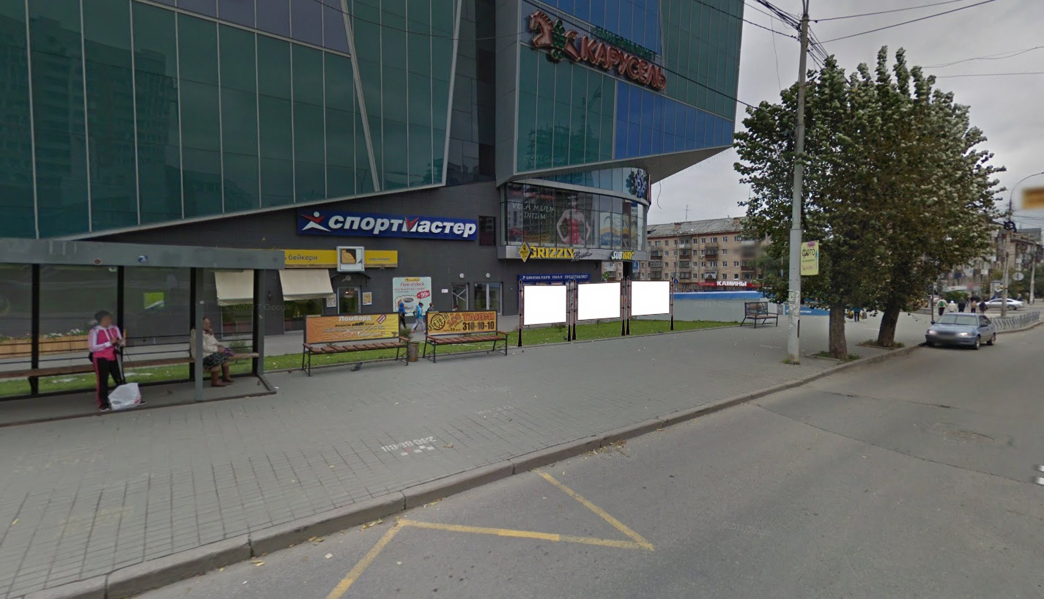
Код места | Адрес | Тип* | Вид | Количество  информационных полей | Общая площадь информационных полей, кв. м | Размеры стороны информационного поля, м  (высота, ширина) | Количество сторон каждого информационного поля
030161 | улица Малышева, 5 | 1 | Афишный стенд (щит) | 3 | 13,5 | 1,5х1,5 | 2

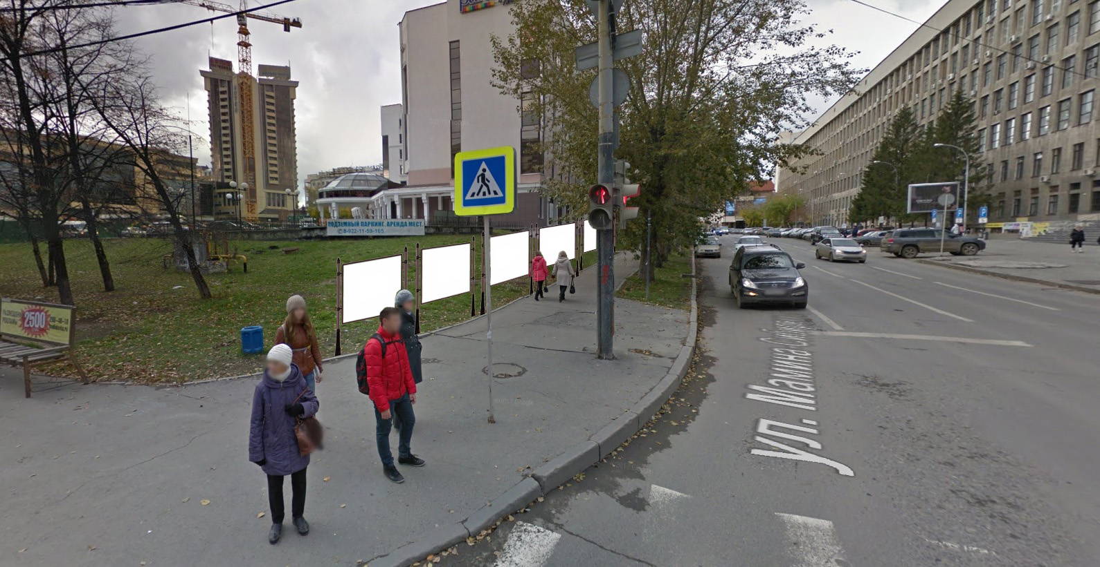
Код места | Адрес | Тип* | Вид | Количество  информационных полей | Общая площадь информационных полей, кв. м | Размеры стороны информационного поля, м  (высота, ширина) | Количество сторон каждого информационного поля
040163 | улица Малышева - улица Мамина Сибиряка | 1 | Афишный стенд (щит) | 5 | 11,25 | 1,5х1,5 | 1

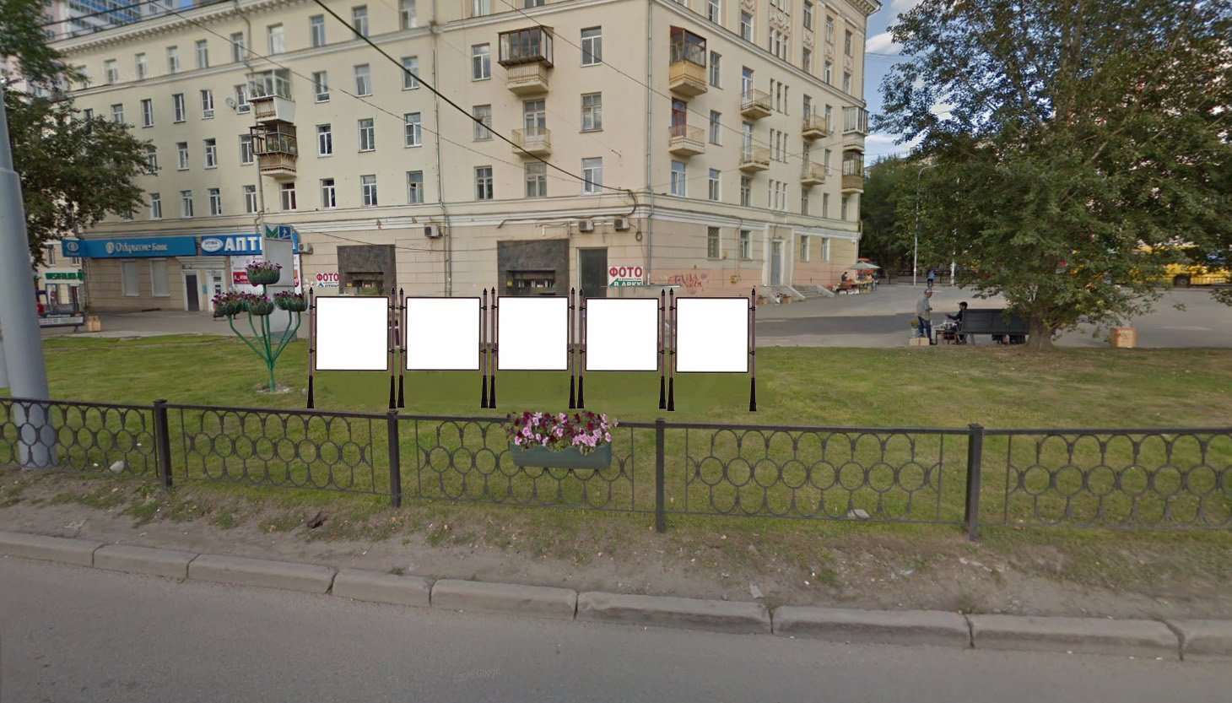
Код места | Адрес | Тип* | Вид | Количество  информационных полей | Общая площадь информационных полей, кв. м | Размеры стороны информационного поля, м  (высота, ширина) | Количество сторон каждого информационного поля
010165 | проспект Космонавтов, 46/улица Баумана, 1 (напротив входа в метро) | 1 | Афишный стенд (щит) | 5 | 22,5 | 1,5х1,5 | 2

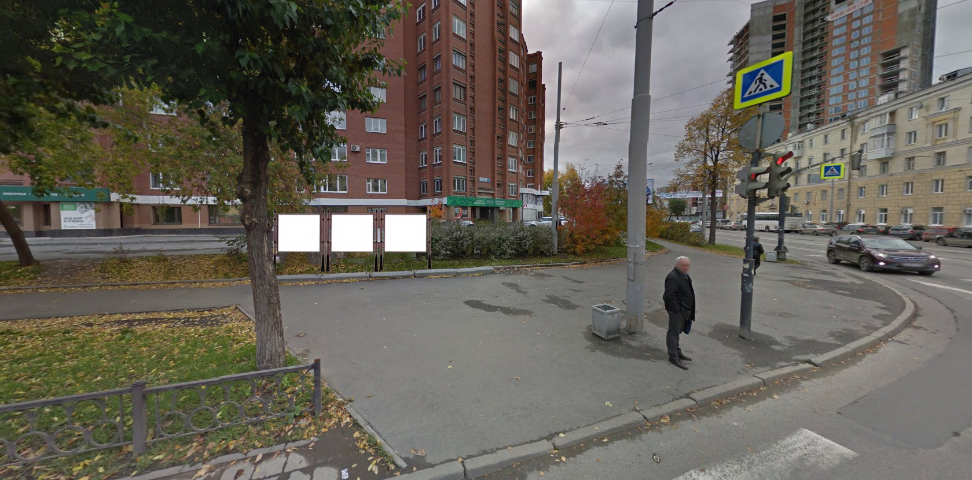
Код места | Адрес | Тип* | Вид | Количество  информационных полей | Общая площадь информационных полей, кв. м | Размеры стороны информационного поля, м  (высота, ширина) | Количество сторон каждого информационного поля
030172 | улица Московская - улица Хомякова | 1 | Афишный стенд (щит) | 3 | 6,75 | 1,5х1,5 | 1

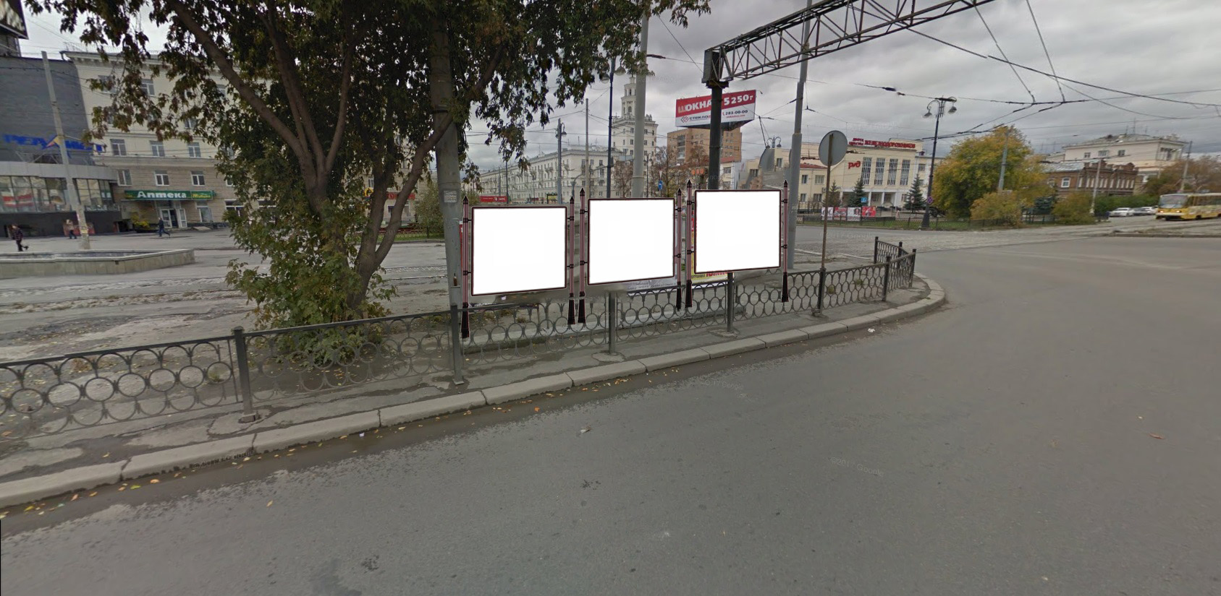
Код места | Адрес | Тип* | Вид | Количество  информационных полей | Общая площадь информационных полей, кв. м | Размеры стороны информационного поля, м  (высота, ширина) | Количество сторон каждого информационного поля
020173 | улица Челюскинцев - улица Свердлова | 1 | Афишный стенд (щит) | 3 | 13,5 | 1,5х1,5 | 2

